Липа с калиной.
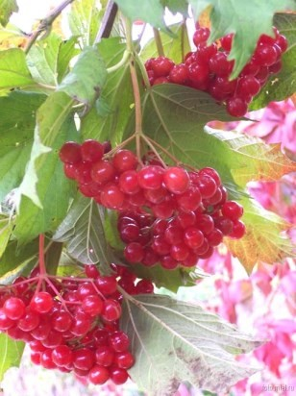
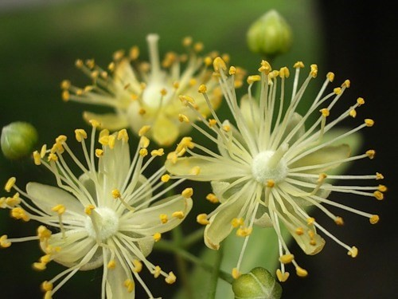
Приготовить смесь, исполь- зуя следующие соотношения: цветы липы - 1 часть, плоды калины - 1
часть. 2 сто- ловые лож- ки смеси
развести 2 стаканами ки-
пятка. Кипятить 5-10 минут, процедить. Пить горячим на ночь по 1-2 чашки.

Малина обыкновенная.
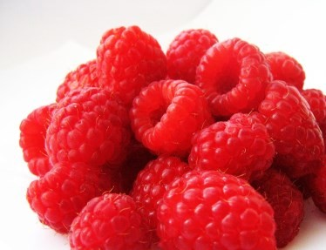
Используется как в различных сборах, так и отдельно. Сок мали-
ны с сахаром - хорошее освежающее питье при высокой температуре.
Настой сухих плодов. 1
столовую ложку плодов заварить стаканом кипятка, настоять 20 минут. Пить по стака- ну горячего настоя 2 раза в день.

Пихтовое масло.
При гриппе, ОРЗ, ОРВИ, воспалении легких, бронхитах и других простудных заболеваниях (особенно у детей) приме- няют пихтовое масло, сочетая втирания при массаже с ингаляциями. Втирают масло в воротниковую зону спины, грудь, делают массаж стоп по рефлекторным зо- нам 4-5 раз в течение суток через 5-6 ча-
сов. После каждой процедуры обертыва- ют больного компрессной бумагой, наде- вают ему шерстяные носки, накрывают теплым одеялом и дают пить потогонный
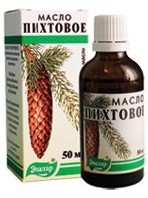
настой из сбора трав. При ингаляциях в эмалирован- ную кастрюлю с кипятком добавляют 3-4 капли масла и вдыхают лечебные пары, накрыв голову полотенцем. При насморке можно зака-
пать по одной капле масла в каждую ноздрю. Пихтовое масло снимает и при- ступы сильного кашля. Чистое масло за- капывается из пипетки на корень языка по 3-5 капель утром и вечером.

Редька
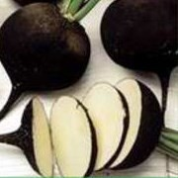
(используется при кашле). Нарезать сы- рую редьку очень тонкими ломтиками и посыпать их сахарным песком. Появив- шийся сладкий сок при-
нимать по столовой ложке каждый час. Натереть редьку на тер- ке и отжать сок через марлю. Смешать 1 литр
сока с жидким медом и пить по 2 ст. лож- ки перед едой и вечером перед сном.
ме

МБОУ СОШ№18
г.Каменск-Шахтинский
Грипп - острое высоко контагиоз- ное заболевание, которое отличается резким токсикозом, умеренными ка- таральными явлениями с наиболее интенсивным поражением трахеи и крупных бронхов.

Клиника гриппа
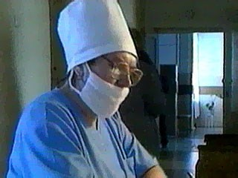
Обычно грипп начинается остро. Инкубационный пе- риод, как правило, длится 1-2 дня, но может продолжать- ся до 5 дней.
Затем начинается период острых кли- нических проявлений. Тяжесть болезни за- висит от многих факторов: общего состоя- ния здоровья, возраста, от того, контакти- ровал ли больной с данным типом вируса ранее. В зависимости от этого у больного может развиться одна из 4-х форм гриппа: легкая, среднетяжелая, тяжелая и гиперток- сическая. Симптомы и их сила зависят от тяжести заболевания.
В случае легкой (включая стертые и субклинические) формы гриппа, темпера- тура тела может оставаться нормальной или повышаться не выше 38°С, симптомы инфекционного токсикоза слабо выражены или отсутствуют.
В случае среднетяжелой (манифестной) формы гриппа температура повышается до 38,5-39,5°С и отмечаются классические симптомы заболевания: ин- токсикация; обильное потоотделение; сла- бость; светобоязнь; суставные и мышеч- ные боли; головная боль; сухой (в ряде случаев - влажный) болезненный кашель; боли за грудиной; ринит (насморк).
Если грипп протекает без осложне- ний, лихорадочный период продолжается 2-4 дня и болезнь заканчивается в тече- ние 5-10 дней. Возможны повторные подъемы температуры тела, однако они обычно обусловлены наслоением бакте- риальной флоры или другой вирусной ре- спираторной инфекции. После перене- сенного гриппа в течение 2-3 недель мо- гут сохраняться явления постинфекцион- ной астении: утомляемость, слабость, го- ловная боль, раздражительность, бессон- ница и др.

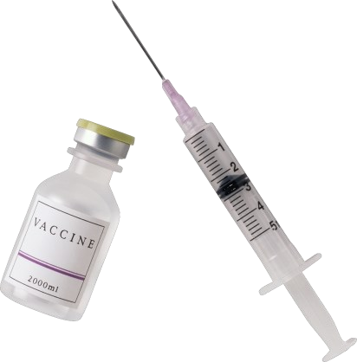
Самой эффективной мерой про- филактики признана
вакцинация. Совре- менные вакцины не только высокоэф- фективны, они без- опасны, низкореак- тогенны и предна-
значены для профилактики гриппа у
детей с 6 месяцев и взрослых без ограничения возраста. Отсутствие в них живого вируса позволяет избе- жать заражения гриппом вследствие вакцинации. Такая иммунизация предупреждает на 50-55% различ- ные осложнения.

Фитотерапия
В случае заболевания гриппов в первую очередь необходимо обратиться к врачу. В дополнение к назначенным врачом средствам можно использовать нелекарственные методы лечения, такие как:

Напиток из шиповника.
Сухие ягоды шиповника растолочь. На 1 литр холодной воды использовать 5 столовых ложек ягод. Поставить на огонь, прокипятить 10 минут.
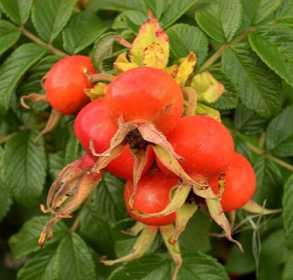
Настоять, укутав, 8-10 часов, процедить. Пить с утра по 1 стака- ну через каждые 2-3 часа в течение суток. Можно пить и с ме-
дом, вареньем, сахаром. Желательно пить отвар шиповника в течение недели, по- степенно уменьшая количество приемов.

